|  |  |  |  |
| --- | --- | --- | --- |
| **COLEGIO PSICOPEDAGÓGICO EL ARTE DEL SABER – GUÍA DE TRABAJO** | | | |
| **ASIGNATURA:**  **Biología** | **GRADO: Noveno** | **PERIODO:**  **Tercer periodo** | **FECHA:**  **21 de agosto** |

El Enlace para la sesión de Biología es: <https://us04web.zoom.us/j/9454091102?pwd=Vk8xVEZ5R1d3SEhhZjVSaDA0RUtuQT09>

Usuario: 945 409 1102  
Contraseña: 1KEhaf

**TEMA: Vacunas y agentes patógenos**

**Fecha límite de entrega: viernes 28 de agosto**

**Leer la guía como preparación a la sesión en línea.**

**Contextualización:**

**El concepto de patogenicidad**

Patogenicidad es la capacidad de causar enfermedad. Debido a que los patógenos son microorganismos que se adaptan y evolucionan rápidamente, los métodos que utilizan para causar enfermedad son complejos para realizarles un seguimiento estadístico.

La continua evolución de los microorganismos obliga a cambiar los procesos de tratamiento de enfermedades y controlarlas eficazmente. Afortunadamente, las técnicas moleculares y de imagen genómicas y mejoradas, han ampliado enormemente la comprensión científica de los microorganismos que causan enfermedades transmitidas.

La evolución y la selección están estrechamente relacionadas. La evolución produce microorganismos que son claramente diferentes de las generaciones anteriores; la selección da a estas cepas mutadas una ventaja, y hace que éstas sean predominantes.

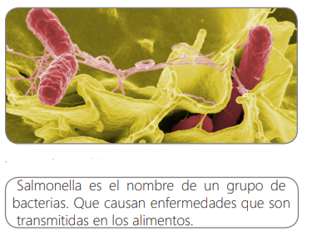Los patógenos pueden expresar una amplia gama de virulencia. La virulencia es un término utilizado a menudo de forma intercambiable con la patogenicidad, se refiere al grado de patología causada por el organismo. El alcance de la virulencia está generalmente correlacionado con la capacidad del patógeno para multiplicarse dentro del huésped, y puede ser afectado por otros factores (es decir, condicional). En resumen, un organismo (especie o cepa) se define como patógena (o no), dependiendo de las condiciones, y puede presentar diferentes niveles de virulencia (Figura).

La relación entre el huésped y el patógeno es dinámica, ya que cada actividad de cada uno de ellos modifica las funciones del otro. El resultado de tal relación depende de la virulencia **Imagen que contiene dibujo
**del patógeno, y del grado relativo de resistencia o susceptibilidad del huésped, principalmente debido a la eficacia de los mecanismos de defensa del huésped.

**Actividad:**

1. Partiendo de las palabras organice un diagrama creativo que brinde información sobre lo que significa la patogenicidad. (Utilice colores, aplicativos virtuales, dibujos etc.)

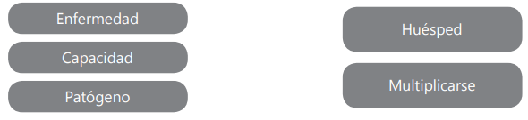

1. En la tabla relacione tres tipos de virus y bacterias que afectan al ser humano, realice una descripción de cada uno y cómo estos invaden y atacan el organismo.

